Заведующему MБДOУ «Детский сад №41 «Ручеек» ЗМР РТ» Гафиятуллиной Н.Р.

от родителя ______________________
______________________________________

Заявление

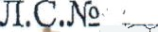
Прошу Вас перебросить переплату родительских взносов от
Ф.И. ребенка
Посещающего Д/Сад № 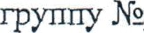 В сумме

Ф.И.(ребенка)

